
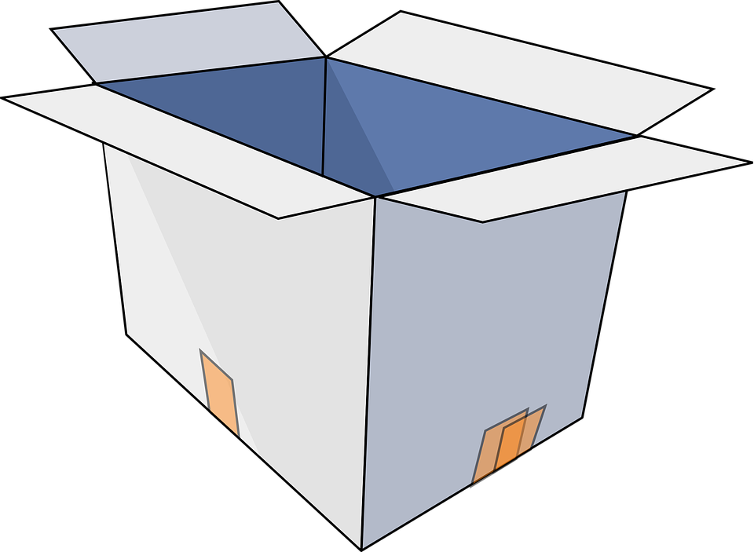
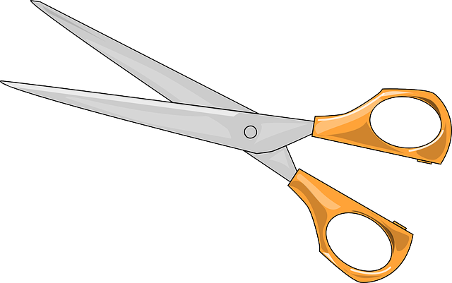

หน่วยการเรียนรู้ที่ 5 งานประดิษฐ์
แผนการจัดการเรียนรู้ที่ 7
เรื่อง การประดิษฐ์กระป๋องออมสินจากขวดนม

ชั้นประถมศึกษาปีที่ 2 เวลาเรียน 1 ชั่วโมง

มาตรฐานการเรียนรู้และตัวชี้วัด

มาตรฐานการเรียนรู้
มาตรฐาน ง 1.1 เข้าใจการทำงาน มีความคิดสร้างสรรค์ มีทักษะกระบวนการทำงาน ทักษะการจัดการ ทักษะกระบวนการแก้ปัญหา ทักษะการทำงานร่วมกัน และทักษะการแสวงหาความรู้ มีคุณธรรม และลักษณะนิสัยในการทำงาน มีจิตสำนึกในการใช้พลังงาน ทรัพยากร และสิ่งแวดล้อม เพื่อการดำรงชีวิตและครอบครัว
ตัวชี้วัด
ง 1.1 ป.2/1 บอกวิธีการและประโยชน์การทำงานเพื่อช่วยเหลือตนเองและครอบครัว
ง 1.1 ป.2/2 ใช้วัสดุ อุปกรณ์ และเครื่องมือในการทำงานอย่างเหมาะสมกับงาน และประหยัด

จุดประสงค์การเรียนรู้
1. อธิบายวิธีการประดิษฐ์กระป๋องออมสินจากขวดนมได้ถูกต้อง (K)
2. ใช้วัสดุ อุปกรณ์ในการประดิษฐ์กระป๋องออมสินจากขวดนม (P)
3. เห็นคุณค่าของการประดิษฐ์กระป๋องออมสินจากขวดนม (A)

สาระสำคัญ

กระป๋องออมสินเป็นของใช้ที่ช่วยฝึกนิสัยการออม รู้จักใช้เงินอย่างประหยัดและรู้คุณค่า การประดิษฐ์ กระป๋องออมสินด้วยตนเองช่วยให้ประหยัดค่าใช้จ่ายได้ ทำให้เกิดความภาคภูมิใจ และเสริมสร้างทักษะ
การประดิษฐ์


สาระการเรียนรู้

การประดิษฐ์ของใช้ส่วนตัว
• การประดิษฐ์กระป๋องออมสินจากขวดนม

สมรรถนะสำคัญของผู้เรียน

1. ความสามารถในการคิด
2. ความสามารถในการแก้ปัญหา


คุณลักษณะอันพึงประสงค์

มุ่งมั่นในการทำงาน


คำถามสำคัญ

การประดิษฐ์กระป๋องออมสินจากขวดนมใช้เองมีข้อดีอย่างไร


การจัดกิจกรรมการเรียนรู้

ขั้นสังเกต รวบรวมข้อมูล (Gathering)
• • • • • • • • • • • • • • • • •

1. นักเรียนร่วมกันทบทวนประสบการณ์เดิมเกี่ยวกับการประดิษฐ์กระป๋องออมสิน
จากวัสดุเหลือใช้ โดยร่วมกันตอบคำถาม ดังนี้
• นักเรียนรู้จักหรือเคยใช้กระป๋องออมสินหรือไม่
(ตัวอย่างคำตอบ รู้จัก กระป๋องออมสินเป็นของใช้สำหรับออมเงิน)
• นักเรียนเคยประดิษฐ์กระป๋องออมสินใช้เองหรือไม่
(ตัวอย่างคำตอบ เคย/ไม่เคย)
จากนั้นตัวแทนนักเรียนที่เคยประดิษฐ์กระป๋องออมสินใช้เอง ออกมาเล่าประสบการณ์เกี่ยวกับ
วัสดุ อุปกรณ์ที่ใช้ และขั้นตอนการประดิษฐ์ให้เพื่อน ๆ ในชั้นเรียนฟัง
2. นักเรียนร่วมกันสังเกตกระป๋องออมสินจากขวดนมของจริง จากนั้นร่วมกันแสดงความคิดเห็น
โดยร่วมกันตอบคำถาม ดังนี้
• การประดิษฐ์กระป๋องออมสินจากขวดนมต้องใช้วัสดุ อุปกรณ์ชนิดใดบ้าง
(ตัวอย่างคำตอบ ขวดนมพลาสติกใช้แล้ว 1 ใบ กระดาษห่อของขวัญ กรรไกร กาว คัตเตอร์
ไม้บรรทัด ปากกาเมจิก)
จากนั้นนักเรียนร่วมกันนำคำตอบที่ได้เขียนลงในแผนภาพความคิดบนกระดาน ดังตัวอย่าง

ขวดนมพลาสติกที่ใช้แล้ว

กระดาษห่อของขวัญ

ปากกาเมจิก

กาว

กรรไกร

ไม้บรรทัด

วัสดุ อุปกรณ์ที่ใช้
ในการประดิษฐ์กระป๋องออมสิน
จากขวดนม

คัตเตอร์

3. นักเรียนร่วมกันศึกษาและรวบรวมข้อมูลเกี่ยวกับขั้นตอนการประดิษฐ์กระป๋องออมสินจากขวดนม
จากแหล่งการเรียนรู้ที่หลากหลาย เช่น หนังสือเรียน อินเทอร์เน็ต
กิจกรรมนี้สร้างเสริมค่านิยมหลัก 12 ประการ ด้านใฝ่หาความรู้

ขั้นคิดวิเคราะห์และสรุปความรู้ (Processing) (Gathering)
• • • • • • • • • • • • • • • • • • • •

4. นักเรียนแบ่งกลุ่มตามความเหมาะสม แต่ละกลุ่มร่วมกันวิเคราะห์แถบประโยคขั้นตอนการประดิษฐ์
กระป๋องออมสินจากขวดนมที่แต่ละกลุ่มได้รับ จากนั้นเมื่อได้ยินเสียงสัญญาณนกหวีด แต่ละกลุ่มร่วมกันเรียงลำดับขั้นตอนการประดิษฐ์กระป๋องออมสินจากขวดนมบนโต๊ะของแต่ละกลุ่ม กลุ่มใดเรียงลำดับเสร็จก่อน
ยกมือขึ้น ดังตัวอย่าง
1) ล้างขวดนมพลาสติกและฝาขวดให้สะอาด

2) วัดขนาดความยาวและความกว้างของรูที่จะหยอดเหรียญ แล้วทำเครื่องหมายไว้บนด้านบนของฝา จากนั้นเจาะรูด้วยคัตเตอร์

3) วัดความสูงของขวดและความยาวรอบขวด

4) วัดขนาดกระดาษตามความสูงและความยาวรอบขวด แล้วขีดเส้นเป็นแนวสำหรับตัดบาง ๆ
จากนั้นตัดตามแนวที่ขีดไว้

5) ทากาวบนขวดนมให้ทั่วบริเวณที่จะติดกระดาษ จากนั้นติดกระดาษรอบขวดนม รอให้กาวแห้ง
จึงปิดฝาขวด แล้วนำไปใช้งาน


กิจกรรมนี้สร้างเสริมทักษะศตวรรษที่ 21 ด้านการร่วมมือทำงานเป็นทีม

5. นักเรียนแต่ละกลุ่มร่วมกันตรวจสอบความถูกต้อง กลุ่มใดใช้เวลาน้อยที่สุดและถูกต้อง
เป็นฝ่ายชนะ

6. นักเรียนร่วมกันอภิปรายเกี่ยวกับขั้นตอนการประดิษฐ์กระป๋องออมสินจากขวดนม และสรุปเป็น
ความคิดรวบยอด โดยร่วมกันเขียนขั้นตอนการประดิษฐ์ลงในแผนภาพความคิดบนกระดาน ดังตัวอย่าง
5) ทากาวบนขวดนมให้ทั่วบริเวณที่จะติดกระดาษ จากนั้นติดกระดาษรอบขวดนม
รอให้กาวแห้งจึงปิดฝาขวด แล้วนำไปใช้งาน

4) วัดขนาดกระดาษตามความสูงและความยาวรอบขวด แล้วขีดเส้นเป็นแนวสำหรับตัดบาง ๆ
จากนั้นตัดตามแนวที่ขีดไว้

3) วัดความสูงของขวดและความยาวรอบขวด

2) วัดขนาดความยาวและความกว้างของรูที่จะหยอดเหรียญ แล้วทำเครื่องหมายไว้บนด้านบนของฝา จากนั้นเจาะรูด้วยคัตเตอร์

1) ล้างขวดนมพลาสติกและฝาขวดให้สะอาด

ขั้นตอนการประดิษฐ์กระป๋องออมสินจากขวดนม

7. นักเรียนร่วมกันคิดประเมินเพื่อเพิ่มคุณค่าเกี่ยวกับการประดิษฐ์กระป๋องออมสินจากขวดนม
โดยร่วมกันตอบคำถามกระตุ้นความคิด ดังนี้
• การประดิษฐ์กระป๋องออมสินจากขวดนมใช้เองมีข้อดีอย่างไร
(ตัวอย่างคำตอบ ช่วยฝึกนิสัยการออม รู้จักการใช้เงินอย่างประหยัด และรู้คุณค่า ประหยัดค่าใช้จ่าย และฝึกทักษะในการประดิษฐ์)


ขั้นปฏิบัติและสรุปความรู้หลังการปฏิบัติ (Applying and Constructing the Knowledge)
• • • • • • • • • • • • • • • • • • • • • • • • • • • • • • • • • • • • • • • • •

8. นักเรียนแต่ละกลุ่มร่วมกันออกแบบและจัดทำหนังสือเล่มเล็ก เรื่อง การประดิษฐ์กระป๋องออมสิน
จากขวดนม โดยวาดภาพประกอบ และตกแต่งให้สวยงาม
กิจกรรมนี้สร้างเสริมทักษะศตวรรษที่ 21 ด้านการคิดสร้างสรรค์และนวัตกรรม

9. นักเรียนร่วมกันสรุปสิ่งที่เข้าใจเป็นความรู้ร่วมกัน ดังนี้
กระป๋องออมสินเป็นของใช้ที่ช่วยฝึกนิสัยการออม รู้จักใช้เงินอย่างประหยัดและรู้คุณค่า
การประดิษฐ์กระป๋องออมสินด้วยตนเองช่วยให้ประหยัดค่าใช้จ่ายได้ ทำให้เกิดความภาคภูมิใจ และเสริมสร้างทักษะการประดิษฐ์


ขั้นสื่อสารและนำเสนอ (Applying the Communication Skill)
• • • • • • • • • • • • • • • • • • • • • • • • • • • •

10. นักเรียนแต่ละกลุ่มนำเสนอหนังสือเล่มเล็ก เรื่อง การประดิษฐ์กระป๋องออมสินจากขวดนม
ประกอบการอธิบายหน้าชั้นเรียน
กิจกรรมนี้สร้างเสริมทักษะศตวรรษที่ 21 ด้านการสื่อสาร

11. นักเรียนร่วมกันอภิปรายสรุปเกี่ยวกับวิธีการทำงานให้เห็นการคิดเชิงระบบและวิธีการทำงาน
ที่มีแบบแผน


ขั้นประเมินเพื่อเพิ่มคุณค่าบริการสังคมและจิตสาธารณะ (Self-Regulating)
• • • • • • • • • • • • • • • • • • • • • • • • • • • • • • • •

12. นักเรียนร่วมกันรวบรวมหนังสือเล่มเล็ก เรื่อง การประดิษฐ์กระป๋องออมสินจากขวดนม
นำไปมอบให้ห้องสมุดโรงเรียน เพื่อเป็นแหล่งการเรียนรู้ให้นักเรียนชั้นอื่น ๆ ได้ศึกษา
13. นักเรียนประเมินตนเอง โดยเขียนแสดงความรู้สึกหลังการเรียนและหลังการทำกิจกรรม
ในประเด็นต่อไปนี้
• สิ่งที่นักเรียนได้เรียนรู้ในวันนี้คืออะไร
• นักเรียนมีส่วนร่วมกิจกรรมในกลุ่มมากน้อยเพียงใด
• เพื่อนนักเรียนในกลุ่มมีส่วนร่วมกิจกรรมในกลุ่มมากน้อยเพียงใด
• นักเรียนพึงพอใจกับการเรียนในวันนี้หรือไม่ เพียงใด
• นักเรียนจะนำความรู้ที่ได้นี้ไปใช้ให้เกิดประโยชน์แก่ตนเอง ครอบครัว และสังคมทั่วไป
ได้อย่างไร
จากนั้นแลกเปลี่ยนตรวจสอบขั้นตอนการทำงานทุกขั้นตอนว่าจะเพิ่มคุณค่าไปสู่สังคม
เกิดประโยชน์ต่อสังคมให้มากขึ้นกว่าเดิมในขั้นตอนใดบ้าง สำหรับการทำงานในครั้งต่อไป


สื่อการเรียนรู้/แหล่งการเรียนรู้

1. หนังสือเรียน รายวิชาพื้นฐาน การงานอาชีพและเทคโนโลยี ชั้นประถมศึกษาปีที่ 2
ของสถาบันพัฒนาคุณภาพวิชาการ (พว.)
2. กระป๋องออมสินจากขวดนม
3. แถบประโยคขั้นตอนการประดิษฐ์กระป๋องออมสินจากขวดนม
4. กระดาษสำหรับทำกิจกรรม
5. สีไม้
6. แหล่งการเรียนรู้ทั้งภายในและภายนอกโรงเรียน


การประเมินการเรียนรู้

1. ประเมินความรู้ เรื่อง การประดิษฐ์ของใช้ส่วนตัว (K) ด้วยแบบทดสอบ
2. ประเมินกระบวนการทำงานกลุ่ม (P) ด้วยแบบประเมิน
3. ประเมินคุณลักษณะอันพึงประสงค์ ด้านมุ่งมั่นในการทำงาน (A) ด้วยแบบประเมิน

แบบประเมินตามสภาพจริง (Rubrics)


แบบประเมินกระบวนการทำงานกลุ่ม
รายการการประเมิน | ระดับคุณภาพ
รายการการประเมิน | 4 | 3 | 2 | 1
กระบวนการ  ทำงานกลุ่ม | มีการกำหนดบทบาท  สมาชิกชัดเจน  และมีการชี้แจงเป้าหมาย  การทำงาน  มีการปฏิบัติงานร่วมกัน  อย่างร่วมมือร่วมใจ  พร้อมกับการประเมินเป็นระยะ ๆ | มีการกำหนดบทบาท  สมาชิกชัดเจน  มีการชี้แจงเป้าหมาย  อย่างชัดเจนและปฏิบัติงานร่วมกัน  แต่ไม่มีการประเมิน  เป็นระยะ ๆ | มีการกำหนดบทบาท  เฉพาะหัวหน้า  ไม่มีการชี้แจงเป้าหมาย  อย่างชัดเจน  ปฏิบัติงานร่วมกัน  ไม่ครบทุกคน | ไม่มีการกำหนด  บทบาทสมาชิก  และไม่มีการชี้แจงเป้าหมาย สมาชิก  ต่างคนต่างทำงาน

ข้อเสนอแนะของผู้บริหารสถานศึกษา

ลงชื่อ
( )
ตำแหน่ง

บันทึกหลังการสอน

ผลการจัดการเรียนการสอน

ปัญหา/อุปสรรค

แนวทางแก้ไข

ครูผู้สอน
( )
วันที่บันทึก

